DFD Hệ Thống Hỗ Trợ Bán Giày Đa Nền Tảng Mức 1

## **Đồng bộ sản phẩm**

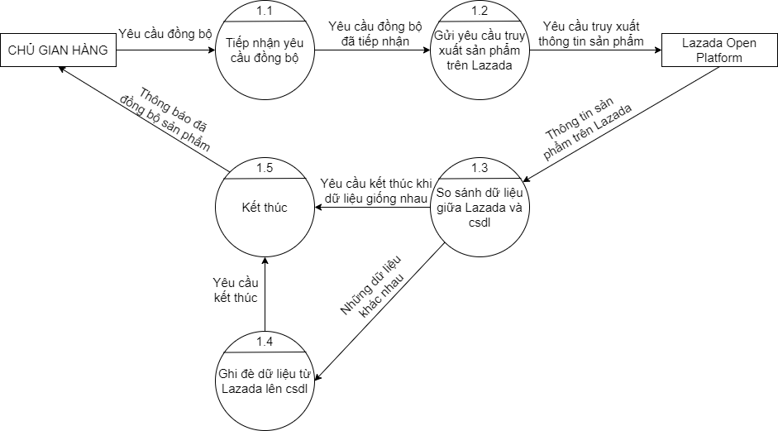

1. **Quản lý sản phẩm**

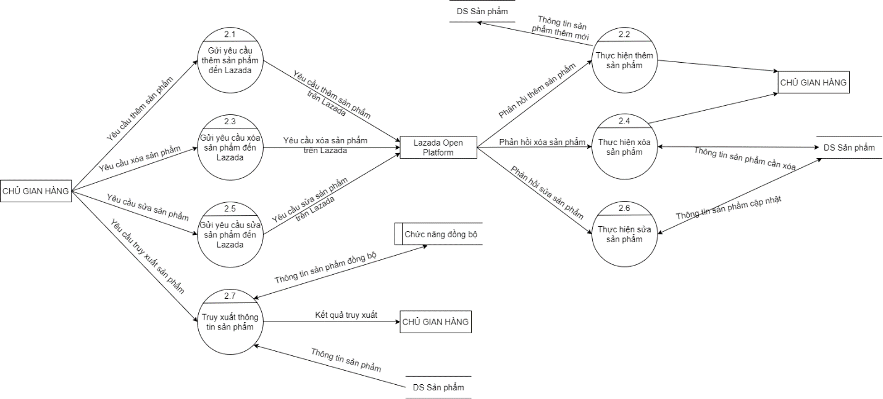

1. **Đồng bộ đơn hàng laz**

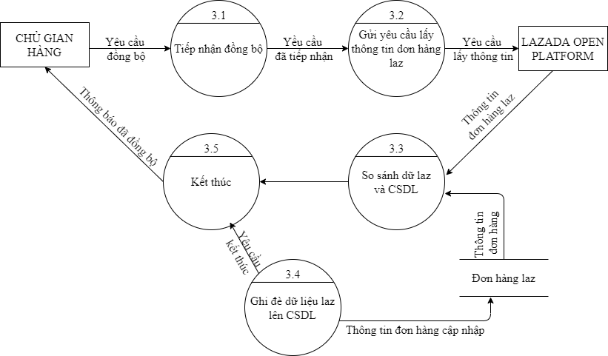

1. **Quản lý đơn hàng laz**

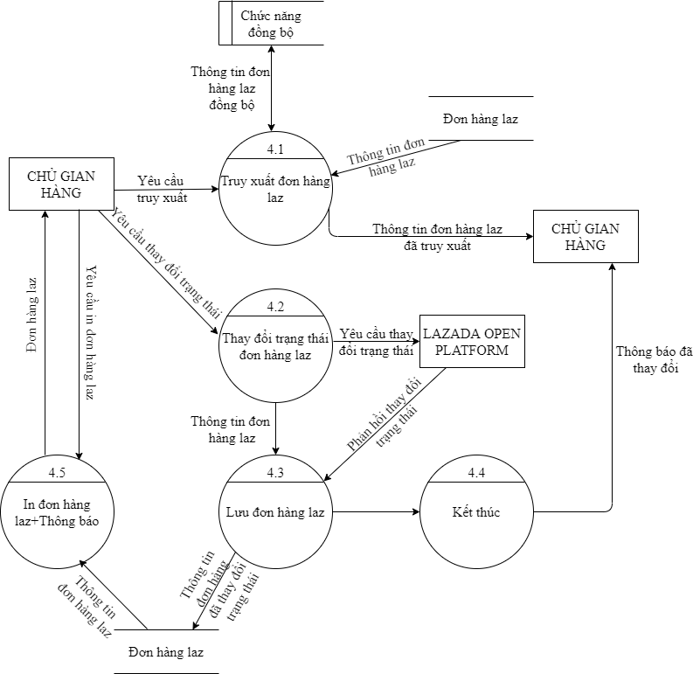

1. **Quản lý hóa đơn local**

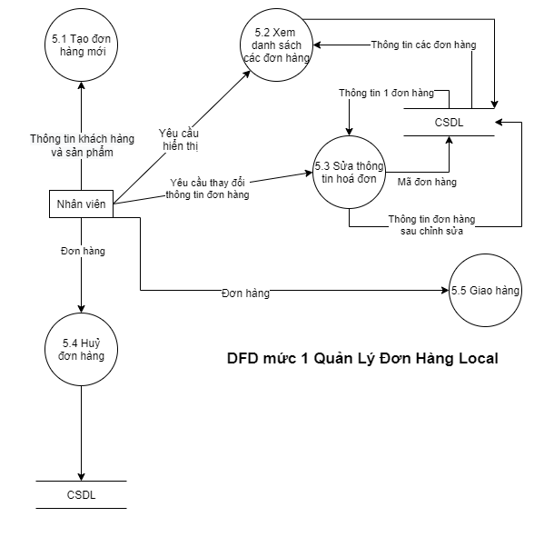

1. **Quản lý khách hàng local**

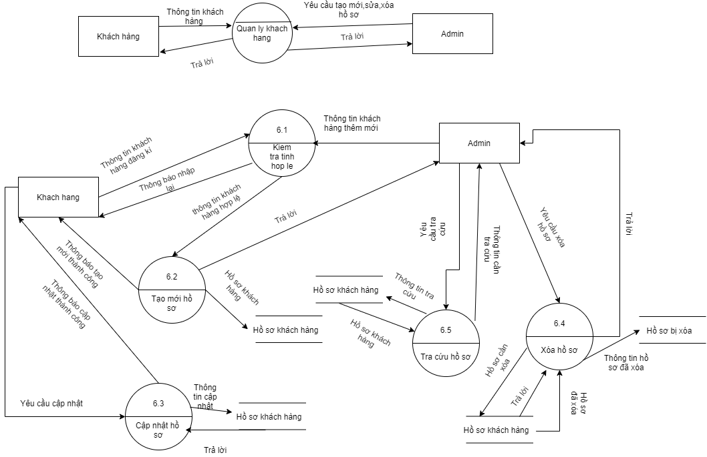

1. **Thống kê**

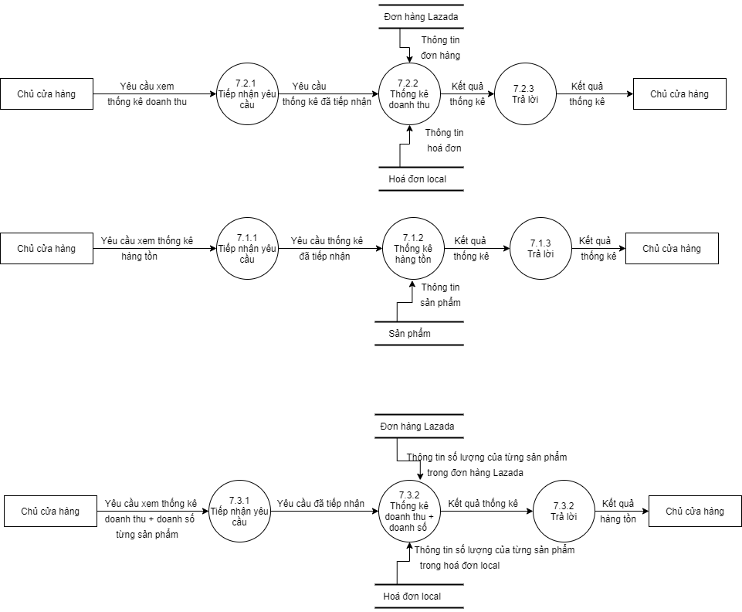

1. **Đăng ký tài khoản**

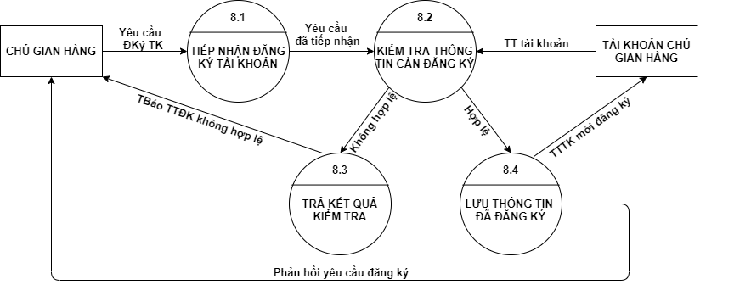

1. **Đăng nhập/đăng xuất tài khoản**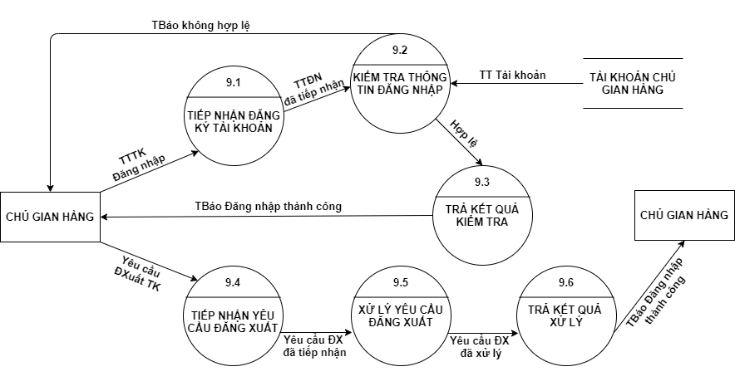
2. **Quản lý thông tin tài khoản**

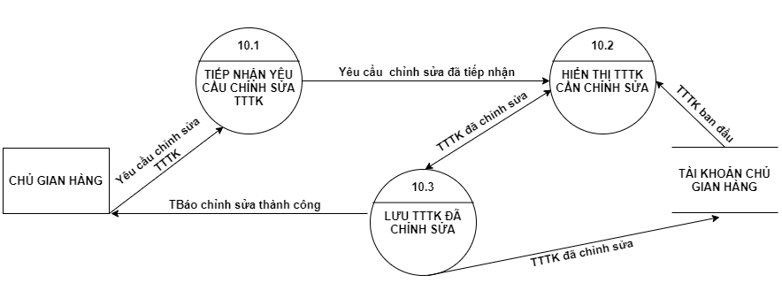

1. **Quản lý nhập kho**

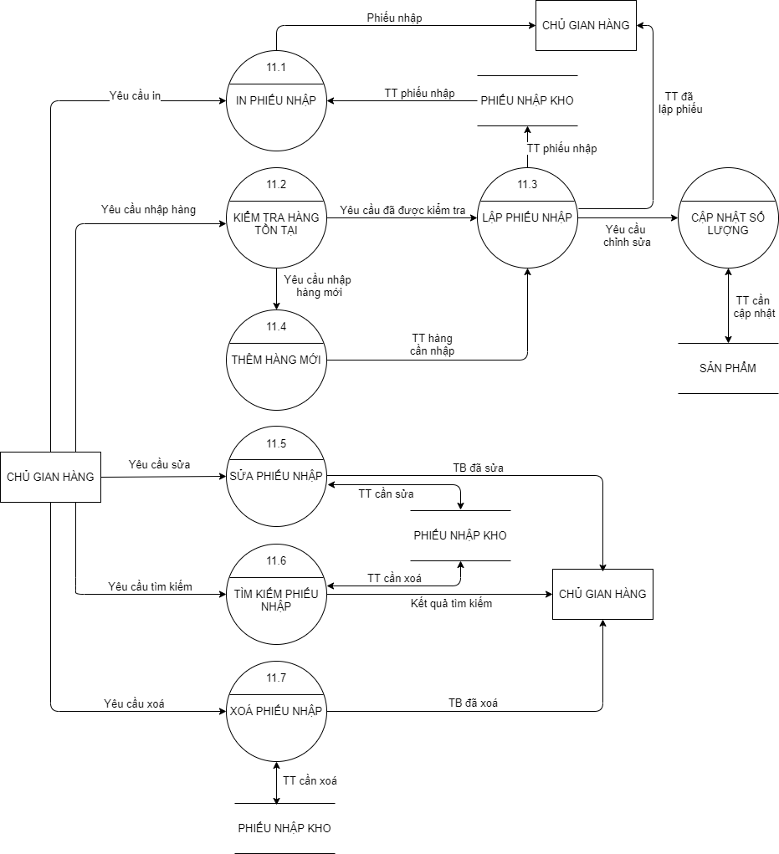

1. **Ủy quyền tài khoản laz seller center**

